评价项目: 监控进展状况
植物数据日志

学习日志示例
下面给出“教学设计集锦”中植豆大赛（The Great Bean Race）单元计划中数据记录的学习日志示例：
植物数据日志

姓名:____________________________小组成员:______________________________________________
种子栽种日期:_________ 发芽日期: _________ 最后测量数据: ___________

第一周  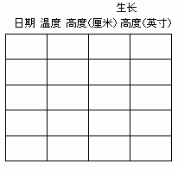 | 第二周 | 第三周

备注：
植物生长曲线
